Extended Abstract
Casusgroep 1: Finn Alberts (2062662), Maud Derhaag (2066775), Peter Derks (1362704) en Brent Vliex (2061419). Begeleider: Dominique Nijssen
HBO-ICT, leerjaar 1, Zuyd Hogeschool
Opdracht: het 7C-stappenplan
Opdrachtgever: Lectoraat Data Intelligence Zuyd
Datum: 5 november 2020

Abstract
De aanleiding van dit onderzoek is dat er steeds meer vraag is naar ICT studenten. Echter vangt het middelbaar onderwijs deze vraag onvoldoende op. Daarom is gekeken hoe meer enthousiasme kan worden opgewekt voor ICT onder studenten van middelbare scholen. Het lectoraat Data Intelligence heeft het 7C-stappenplan ontwikkeld. Dit project heeft als doel een creatieve lesmethode ontwikkelen waarin dit stappenplan wordt toegepast.
Voor dit project is gebruik gemaakt van het Hevner-framework. Met behulp van het framework zijn een aantal stappen doorlopen, waaronder het uitvoeren van een marktonderzoek, een literatuuronderzoek en het ontwerpen van een prototype.
Uit de onderzoeken is gebleken dat gamification een geschikte manier is om scholieren op een interactieve manier te laten werken met de lesstof. Daarom is er een spel gemaakt waarin een auto te besturen is. Met deze auto moeten obstakels ontweken worden en vragen worden beantwoord. Dit spel is klaar om in de praktijk getest te worden, om te zien of het een toegevoegde waarde heeft bij het leerproces.

Aanleiding
ICT krijgt een steeds grotere rol binnen onze samenleving. Het ontwikkelt zich razendsnel en zal de komende jaren alleen maar sneller gaan ontwikkelen (CBS, 2016). Daarom wordt er ook nagedacht over hoe we leerlingen en studenten kunnen voorbereiden op deze ontwikkeling. Een optie is om al op jonge leeftijd te beginnen met ICT-vaardigheden zoals programmeren.
Het onderzoeksteam van de Academie ICT, het lectoraat Data Intelligence, heeft de 7C-methode ontwikkeld. Een methode waar de 7 basisstappen voor programmeren als een recept worden gepresenteerd (Bemelmans & Beumers, 2019). Het lectoraat wil deze methode verder verspreiden onder basisscholen en middelbare scholen.
Het lectoraat heeft al een boekenlegger ontwikkeld waarop de 7C’s worden uitgelegd. Dit willen ze echter uitbreiden, door middel van een lespakket waarin de 7C’s worden uitgelegd.

Doelstelling
Het doel is om op een effectieve manier belangstelling op te wekken voor de ICT bij leerlingen van de basisscholen en middelbare scholen. Dit doel zal worden behaald door een creatieve lesmethode te ontwikkelen en deze tijdens de lessen te implementeren.

Methode
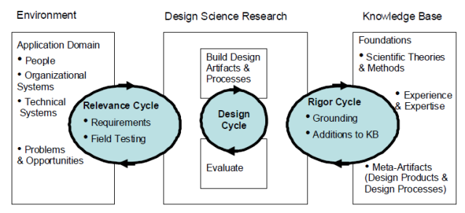
Figuur 1 Design Science Research framework van Hevner
Tijdens het hele project is gebruik gemaakt van het Design Science Research framework van Hevner (Hevner, 2007). Er is voor dit framework gekozen, omdat het ontwikkelen van het product centraal staat. In Figuur 1 is dit framework verder toegelicht.
Om een duidelijk beeld te krijgen waar het huidige probleem ligt met betrekking tot ICT in het basis en middelbaar onderwijs is er een probleemanalyse uitgevoerd. Deze probleemanalyse is uitgevoerd met de oorzaak-gevolgmethode.
Vanuit het environment is gekeken naar belanghebbende partijen om erachter te komen wie baat heeft en invloed uitoefent op dit project. Dit is gedaan door middel van een stakeholderanalyse, waarbij de stakeholders in kaart zijn gebracht.
Daarna is er een marktonderzoek uitgevoerd om vanuit het environment requirements te achterhalen. Tijdens dit marktonderzoek werd er gekeken naar welke lesmethoden er op dit moment tijdens de lessen worden toegepast en welke behoeftes er zijn bij de leerlingen en leraren. Dit marktonderzoek is uitgevoerd in de vorm van een enquête.
Vervolgens is er vanuit de knowledge base gekeken naar welke creatieve lesmethodes er al onderzocht zijn en welke resultaten er verkregen zijn bij het gebruik van deze methodes. Voor het literatuuronderzoek is als zoekstrategie gebruik gemaakt van de “systematic review”-methode (Kitchenham, et al., 2009), omdat hiermee gestructureerd gezocht wordt naar relevante artikelen. Deze artikelen zijn gescand en uitgewerkt in een viertal deelvragen waarmee de hoofdvraag kon worden beantwoord.
Om de gevonden informatie vanuit de knowledge base terug te koppelen naar het environment is er een interview met onze doelgroep afgenomen. Het interview is uitgevoerd met een middelbare scholier. Dit is uitgevoerd via e-mail.
Met alle informatie die nu verzameld is, is geadviseerd aan de opdrachtgever welke richting verstandig is om te volgen. Deze richting is verder uitgewerkt.
Na het uitvoeren van bovenstaande analyses en onderzoeken zijn de requirements op papier gezet en geprioriteerd met behulp van de Moscow-methode. Deze requirements geven houvast bij het ontwerpen van de applicatie.
Volgens de design-cyclus zijn er vervolgens vanuit de requirements twee ontwerpen gemaakt: een grafisch ontwerp en een programmaontwerp. Voor het grafisch ontwerp is een wireframe gemaakt van de applicatie. De structuur van deze applicatie is uitgewerkt in een programmaontwerp. Dit programmaontwerp bevat de strategie, de gebruikte datacontainers, PSD’s en pseudocode.
Op basis van de ontwerpen is een prototype uitgewerkt in Python. Dit prototype laat de belangrijkste functies van de applicatie zien. Dit is dus niet een volledig functioneel eindproduct.
In een testrapport is vervolgens uitgewerkt hoe dit prototype is getest en welke resultaten hierbij zijn gevonden. Deze resultaten zijn gebruikt om het prototype te verbeteren.
Ondanks dat in dit project geen volledig functionele applicatie wordt gerealiseerd, is er een implementatieplan uitgewerkt waarin wordt beschreven hoe zo’n applicatie zou kunnen worden geïmplementeerd.
Om het ontwerp te blijven evalueren binnen het environment is er een field test opgesteld, mocht de applicatie volledig gerealiseerd worden in de toekomst. In deze field test is beschreven hoe er vanuit de applicatie gegevens worden verzameld waarmee de applicatie kan worden verbeterd.

Resultaten
De eerste stap die is uitgevoerd is de probleemanalyse naar waarom er steeds meer ICT gerelateerde opdrachten zijn en waarom scholieren hier niet de nodige vaardigheden voor hebben. Deze probleemanalyse is terug te vinden in Figuur 2. Uit de analyse is gebleken dat er twee rootcauses aan te wijzen zijn. De eerste rootcause is de snelle opkomst van de ICT. Daarbij komt dat scholen op het moment weinig tot geen interesse hebben in ICT. Deze twee rootcauses samen, hebben alle andere problemen tot gevolg.
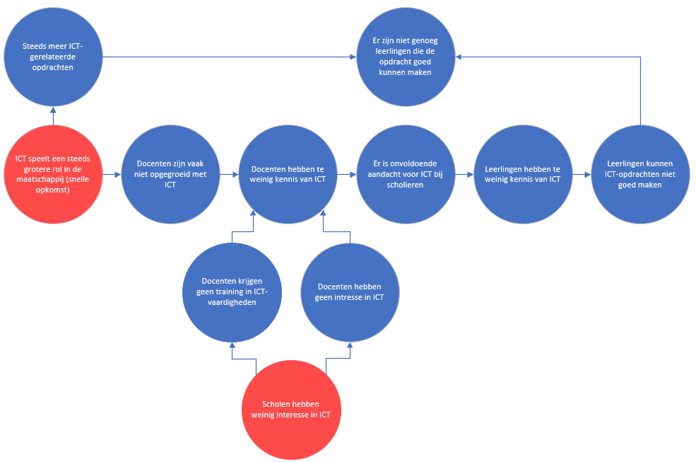
Figuur 2 Probleemanalyse
Nu het probleem duidelijk is, is het ook van belang met welke stakeholders rekening moet worden gehouden tijdens het project. Tijdens de stakeholderanalyse is een duidelijk beeld ontstaan welke stakeholders het meest van belang zijn. Zie hiervoor Figuur 3. Dit zijn de stakeholders die zowel veel invloed hebben als veel belang (rechtsboven in figuur 2). Concreet zijn dit de directieleden van de Technasia en de Lector van het lectoraat Data Intelligence.
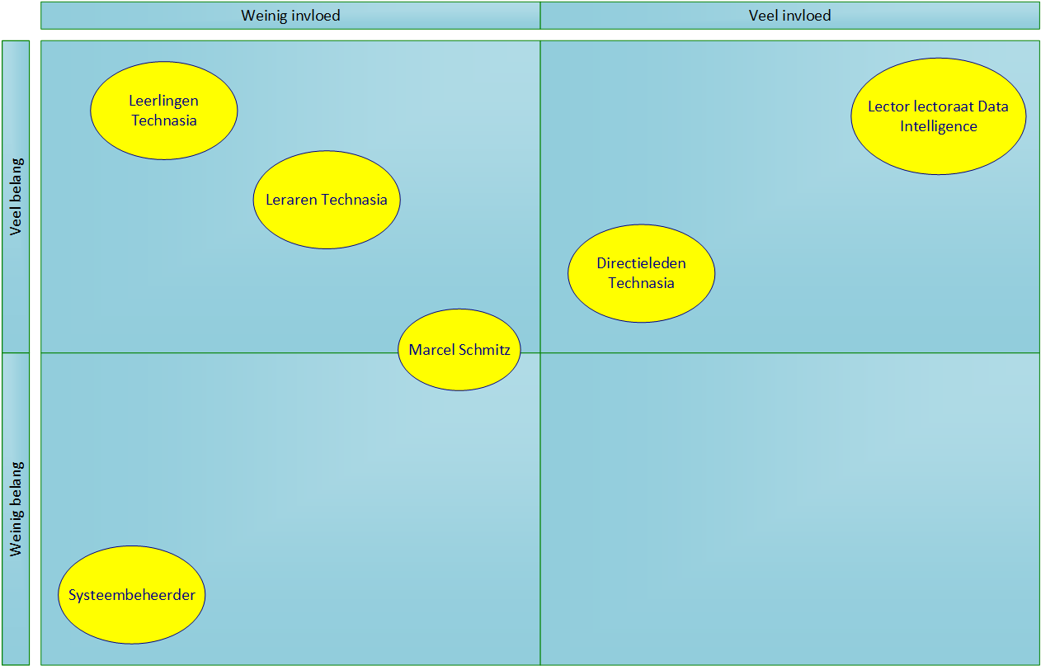
Figuur 3 Stakeholderanalyse
Door het marktonderzoek dat is uitgevoerd, is duidelijk geworden hoe scholieren nu les krijgen en waar ze behoefte aan hebben. De belangrijkste conclusie die is getrokken is dat scholieren behoefte hebben aan veel interactie tijdens de lessen. Daarbij komt dat een groot deel van de scholieren aangeeft dat er op het moment te weinig aandacht is voor ICT in het lesprogramma. Ook vinden leerlingen het prettig om met interactieve tools te werken. Enkele concrete resultaten van het marktonderzoek zijn terug te zien in Figuur 4.
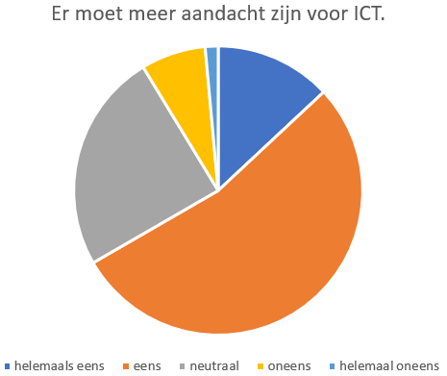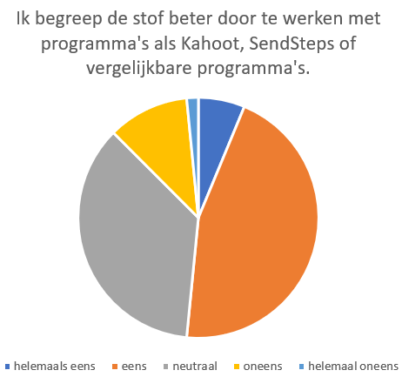
Ik leer het beste door te...
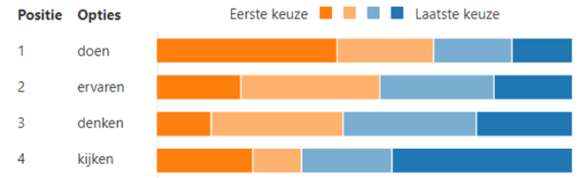
Figuur 4 Enkele resultaten van het marktonderzoek
Nadat er door het marktonderzoek een beeld is van hoe er momenteel in de praktijk gewerkt wordt, was de volgende stap uitvinden welke alternatieve lesmethoden onderzocht zijn en hoe effectief deze zijn volgens het onderzoek. Uit het literatuuronderzoek bleek wederom dat traditionele lesmethodes niet effectief zijn in het overbrengen van kennis. Bij alternatieve lesmethodes kan de leerervaring en motivatie van de student verbeterd worden. Uit de onderzochte bronnen kwam ook naar voren dat het belangrijk is een mix te hebben tussen face-to-face contactmomenten en online zelfstudie. Tijdens deze zelfstudie kan op eigen tempo gewerkt worden, terwijl ingewikkeldere onderwerpen behandeld kunnen worden tijdens de face-to-face momenten. Door scholieren de tools geven om buiten de lessen ook actief met de stof bezig te zijn, kan de leerervaring verbeterd worden.
Om te valideren of deze gevonden resultaten overeenkomen met de ervaringen van de doelgroep is een interview gehouden met een middelbare scholier (Kok, 2020). Zie hiervoor Figuur 5. Uit het interview is gebleken dat het beeld dat bij het literatuuronderzoek naar voren komt daadwerkelijk ook aansluit bij de ervaring van de doelgroep.
Interviewer: Ben je het ermee eens dat puur alleen door het luisteren naar een docent, je de stof niet goed leert beheersen?
Middelbare scholier: Ja, omdat leerlingen snel verveeld raken en dus ook niet meer opletten na een tijdje.
Interviewer: Denk je dat door interactief bezig te zijn met de stof, de motivatie toeneemt en de leerervaring verbeterd?
Middelbare scholier: Ja, omdat er dan meer variatie zit in de manier van lesgeven en leerlingen dan moeten blijven opletten.
Interviewer: Lijkt het je prettig om de mogelijkheid te hebben om buiten de les online te kunnen oefenen met de stof, op eigen tempo?
Middelbare scholier: Ja, omdat mensen die de stof makkelijker beheersen dan ook sneller door alle stof heen kunnen gaan, en vice versa met leerlingen die het moeilijker vinden.
Interviewer: Denk je betere te resultaten te halen wanneer gebruik wordt gemaakt van een mix van online zelfstudie en fysieke face-to-face momenten waarin uitleg en feedback wordt gegeven?
Middelbare scholier: Ja, zo blijf ik gemotiveerd om goed mijn best te doen omdat de verantwoordelijkheid ook deels bij mijzelf ligt.
Interviewer: Denk je dat het werken in groepsverband een toegevoegde waarde heeft voor de leerervaring?
Middelbare scholier: Ja, zo krijg je inspraak en ideeën van medeleerlingen die jou kunnen helpen in de toekomst en kunnen anderen je ook helpen als dat nodig is.
Figuur 5 Interview met middelbare scholier
Met de verzamelde informatie zijn enkele concepten bedacht en overwogen. Uiteindelijk is de keus gemaakt om een gamification-toepassing te adviseren. Deze keuze is gemaakt, omdat door de stof in een spelvorm te presenteren de motivatie van de scholieren toeneemt. Ook creëert gamification een element van competitie waardoor scholieren zich steeds willen blijven verbeteren. Verder is een spel herhalend te spelen waardoor stof beter blijft hangen. Wat ook belangrijk is, is dat een spel realistisch is om uit te werken binnen de deadline. Gamification heeft natuurlijk ook z’n nadelen, maar deze zijn te overkomen. Nu bekend is wat er ontwikkeld gaat worden, is er een programma van eisen opgesteld, waarin staat waaraan het op te leveren product moet voldoen. Drie van de belangrijkst eisen hierin zijn:
- Eis C: de speler kan een voertuig besturen.
- Eis F: er worden 10 vragen gesteld over het 7C-stappenplan.
- Eis J: tijdens het spelen komen er obstakels op het scherm tevoorschijn.
Aan de hand van deze eisen is een grafisch ontwerp gemaakt. Dit ontwerp is te zien in Figuur 6. 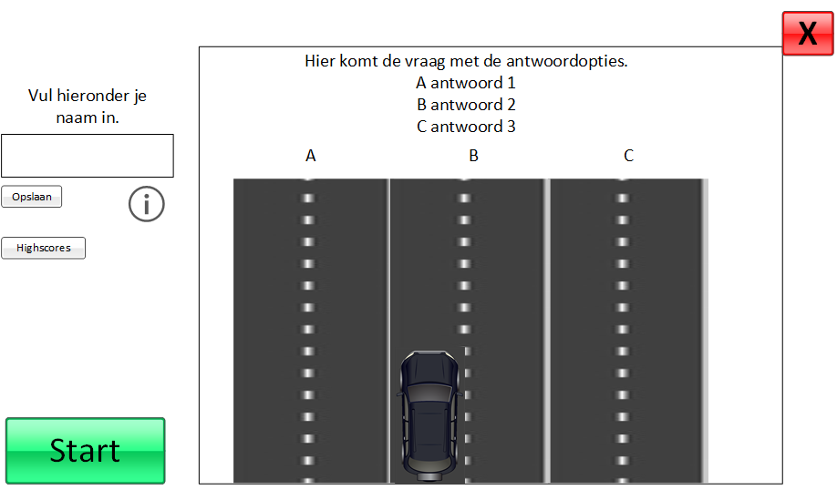
Figuur 6 Grafisch ontwerp
Ook is er een programmaontwerp gemaakt. Hierin is een strategie beschreven over hoe de applicatie globaal gemaakt is. Ook worden de gebruikte datacontainers benoemd. Verder is er een Nassi-Shneiderman Diagram gemaakt en is er pseudocode uitgewerkt.
Met deze twee ontwerpen is een prototype gemaakt. In Error: Reference source not found is dit prototype te zien. In dit prototype is het spel te spelen. Er verschijnen obstakels op het scherm die ontweken moeten worden en er worden vragen gesteld die beantwoord moeten worden. Op het einde is de behaalde score te zien en wordt de highscorelijst weergegeven.
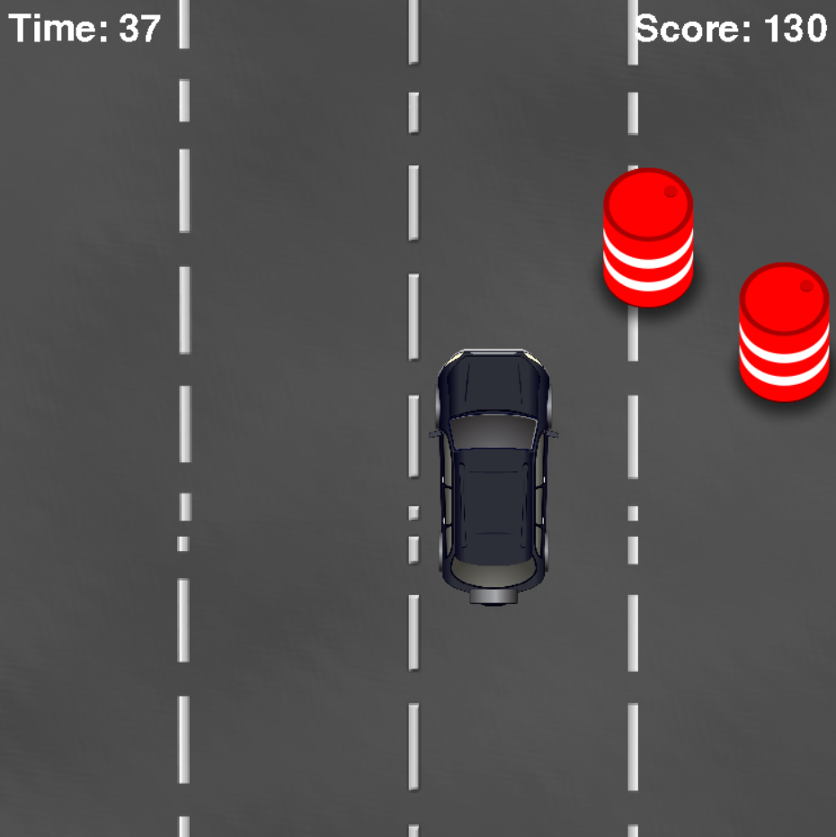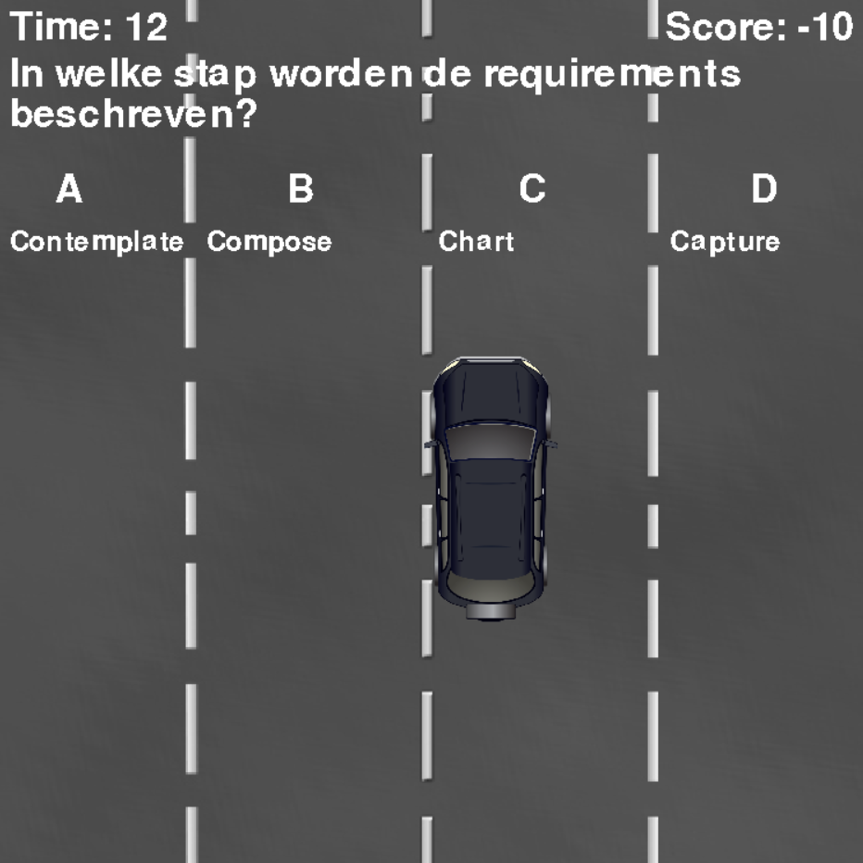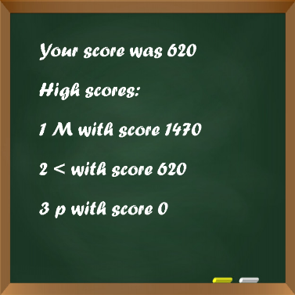
Figuur 7 Het prototype
Voor dit prototype zijn meerdere tests gedaan. Deze tests zijn specifiek beschreven en vervolgens uitgevoerd. Uit deze tests zijn geen fouten naar voren gekomen.
Wanneer dit prototype zou worden uitgewerkt tot een volledig functionele applicatie is er voor de implementatie hiervan een implementatieplan uitgewerkt. De applicatie zou gefaseerd uitgerold worden. Elke fase bestaat uit 5 scholen. Twee weken na elke ui trol wordt er geëvalueerd wanneer de volgende fase uitgerold kan worden. Hierbij wordt rekening gehouden met de benodigde tijdsduur om de ontstane problemen op te lossen. Ook wordt tijdens deze evaluatie bekeken of de capaciteit van het supportteam moet worden opgeschaald. Door de applicatie gefaseerd uit te rollen wordt een balans gecreëerd tussen verantwoord uitrollen (problemen en vragen blijven beheersbaar) en tijd die het kost om volledig uit te rollen. De applicatie wordt verspreid via de bestaande interne infrastructuur van de scholen. Vanuit hier kan de applicatie door de gebruikers en/of systeembeheerders geïnstalleerd worden. Mochten er tijdens de uitrol van de applicatie problemen worden ontdekt, kunnen deze worden afgehandeld volgens het proces wat beschreven staat in Figuur 8.
Figuur 8 Proces voor probleemafhandeling
De applicatie die is uitgerold wordt continu in de gaten gehouden om te zien waar problemen liggen en waar er nog verbeterpunten zijn. Deze field test wordt verwerkt in het spel zelf door na elke speelsessie feedback te vragen van de gebruiker. Daarbij wordt ook de score van de gebruikers bijgehouden om te zien of het spel uitdagend genoeg is. Verder worden er interviews gehouden met docenten om ook hun mening over het spel te horen.

Discussie
Een punt van discussie is dat voor het marktonderzoek maar een kleine steekproef is genomen en de resultaten daardoor minder representatief zijn. Echter, de gevonden resultaten uit het marktonderzoek sluiten wel goed aan bij ons literatuuronderzoek. Maar, doordat we onze bevindingen bij het literatuuronderzoek op slechts vier onderzoeken baseren, zouden deze bevindingen ook onvolledig kunnen zijn. Daarbij komt dat onze validatie voor het literatuuronderzoek uit een interview met slechts één scholier bestaat. Hierdoor kunnen we dus geen uitspraken doen over de gehele populatie.

Conclusie
Tijdens de analysefase zijn we tot de volgende probleemstelling gekomen: er is onvoldoende aandacht voor ICT op middelbare scholen waardoor de vraag van de markt niet aansluit op het aantal leerlingen dat daadwerkelijk ICT gaat studeren. Volgens de uitgevoerde onderzoeken is gamification een uitstekende manier om dit probleem op te lossen. Daarom is er een gamification toepassing tot een prototype ontwikkeld.
Het uitgewerkte prototype zou een goede aanvulling moeten zijn voor het overbrengen van het 7C-stappenplan. Dit is echter nog niet in de praktijk getest. Om echt concreet te kunnen zeggen of het prototype een toegevoegde waarde heeft bij het overbrengen van de 7C’s zou het prototype in de praktijk getest moeten worden. De groep die dit prototype gebruikt kan vergeleken met een controlegroep. Als hier significante (positieve) verschillen te zien zijn tussen de twee groepen kan worden geconcludeerd dat het prototype werkt.

Verwijzingen
Bemelmans, R., & Beumers, J. (2019). Programmeren in 7 stappen - The Seven C’s. Lectoraat Data Intelligence Zuyd.
CBS. (2016, December 8). ICT-vacatures vaak moeilijk te vervullen. Opgehaald van CBS.nl: https://www.cbs.nl/nl-nl/nieuws/2016/49/ict-vacatures-vaak-moeilijk-te-vervullen
Hevner, A. R. (2007). A three cycle view of design science research. Scandinavian journal of information systems, 19(2), 4.
Kitchenham, B., Brereton, O., Budgen, D., Turner, M., Bailey, J., & Linkman, S. (2009). Systematic literature reviews in software engineering–a systematic literature review. Information and software technology, 51(1), 7-15.
Kok, Y. (2020, oktober 28). Valideren van gevonden onderzoeksresultaten. (F. Alberts, Interviewer)

